芭蕾四小天鵝
領域/科目 |  | 藝術/表演藝術 |  | 設計者 |  |  | 黃詩婷
實施年級 |  | 國中一年級 |  | 總節數 |  |  | 共 8 節， 360 分鐘
單元名稱 |  | 芭蕾四小天鵝
設計依據
學習  重點 | 學習表現 |  | 表1-Ⅳ-1 能運用特定元素、形式、技巧與肢體語彙表現想法，發展多元能力，並在劇場中呈現。  表1-Ⅳ-2 能理解表演的形式、文本與表現技巧並創作發表。  表2-Ⅳ-2 能體認各種表演藝術發展脈絡、文化內涵及代表人物。  表3-Ⅳ-4 能養成鑑賞表演藝術的習慣，並能適性發展。 |  | 核心  素養 | - 總綱  J-B1 具備理解及使用語言、文字、數理、肢體及藝術等各種符號進行表達、溝通及互動，並能了解與同理他人，應用在日常生活及工作上。  J-C2 具備友善的人際情懷及與他人建立良好的互動關係，並發展與人溝通協調、包容異己、社會參與及服務等團隊合作的素養。  - 領綱  藝-J-A1 參與藝術活動，增進美感知能。  藝-J-A2 嘗試設計式的思考，探索藝術實踐解決問題的途徑。  藝-J-A3 嘗試規劃與執行藝術活動，因應情境需求發揮創意。  藝-J-B1 應用藝術符號，以表達觀點與風格。  藝-J-C2 透過藝術實踐，建立利他與合群的知能，培養團隊合作與溝通協調的能力。
學習  重點 | 學習內容 |  | 表E-Ⅳ-1空間和動作的舞蹈元素  表A-Ⅳ-2代表作品與人物  表P-Ⅳ-4表演藝術活動與展演 |  | 核心  素養
議題  融入 | 實質內涵 |  | 性別平等教育  性 J2 釐清身體意象的性別迷思。  性 J3 檢視家庭、學校、職場中基於性別刻板印象產生的偏見與歧視。
議題  融入 | 所融入之學習重點 |  | 表1-Ⅳ-1 能運用特定元素、形式、技巧與肢體語彙表現想法，發展多元能力，並在劇場中呈現。  表2-Ⅳ-2 能體認各種表演藝術發展脈絡、文化內涵及代表人物。  表A-Ⅳ-2代表作品與人物
與其他領域/科目的連結 |  |  | 藝術/音樂、美術、  社會/地理、歷史
教學設備/資源 |  |  | 教學簡報、芭蕾舞影片、Tutu裙製作材料、評量回饋表、電腦、投影機、音響
學習目標
1.透過介紹認識芭蕾舞的發展脈絡、文化內涵及代表人物及舞團。
2.透過鑑賞能理解芭蕾舞的表演形式與表現技巧。
3.透過實作能運用芭蕾舞技巧與肢體語彙表現想法，發展編創能力，並創作發表。
4.透過芭蕾舞排練，培養團隊合作與溝通協調的能力。

教學活動設計
教學活動內容及實施方式 | 時間 | 備註/學習評量重點
單元一：認識芭蕾  第一節  - 引起動機  從學生對於芭蕾舞的印象與認識出發  - 發展活動  以簡報方式介紹芭蕾舞的歷史發展與類型特色。  - 總結活動  再透過問答討論，加深學生對於芭蕾舞的認識。  單元二：基本動作  第一節  - 引起動機  介紹芭蕾舞動作來源：啞劇猜猜看  - 發展活動  芭蕾手勢的介紹與學習  芭蕾腳步的介紹與學習  - 總結活動  手勢與腳步的組合呈現  第二節  - 引起動機  說明芭蕾舞服裝特色  - 發展活動  製作個人獨一無二的芭蕾Tutu裙  - 總結活動  展示與分享個人Tutu裙  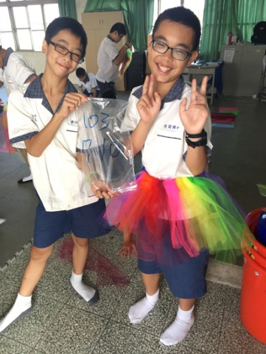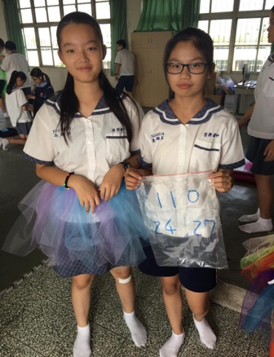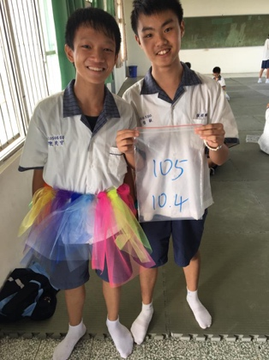  單元三：四小天鵝  第一節  - 引起動機  觀賞不同類型的四小天鵝影片  - 發展活動  四小天鵝的動作介紹與學習  第二、三節  - 引起動機  複習四小天鵝的動作  - 發展活動  分組進行四小天鵝的編創與排練  單元四：舞動芭蕾  第一節  - 引起動機  各小組最後總彩排  - 發展活動  各組輪流呈現四小天鵝成果  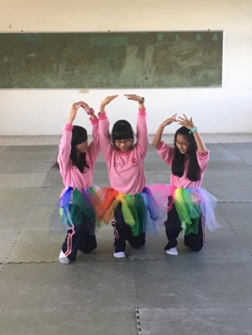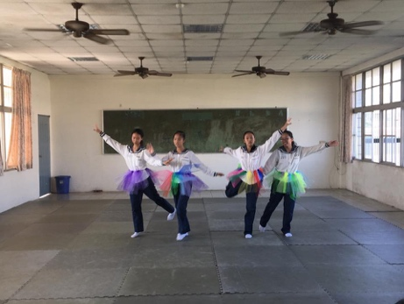  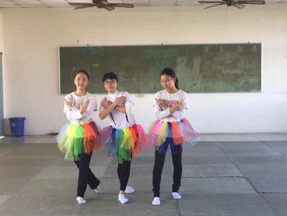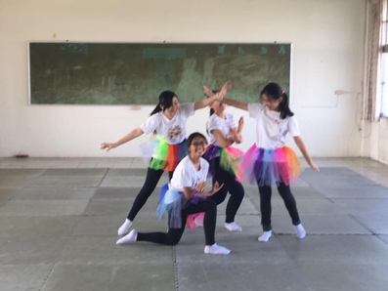  第二節  - 引起動機  觀賞各組四小天鵝呈現影片  - 發展活動  進行同儕評量、撰寫學習心得回饋單  - 總結活動  分享心得與討論總結  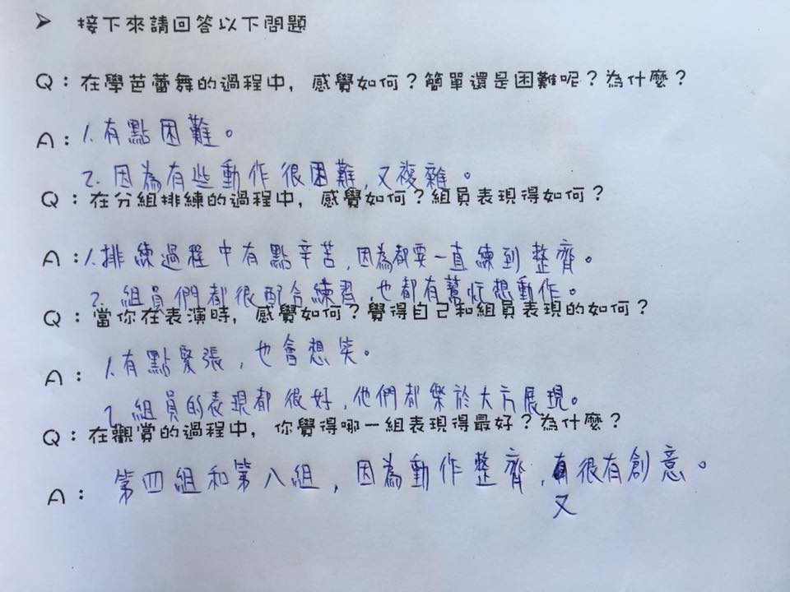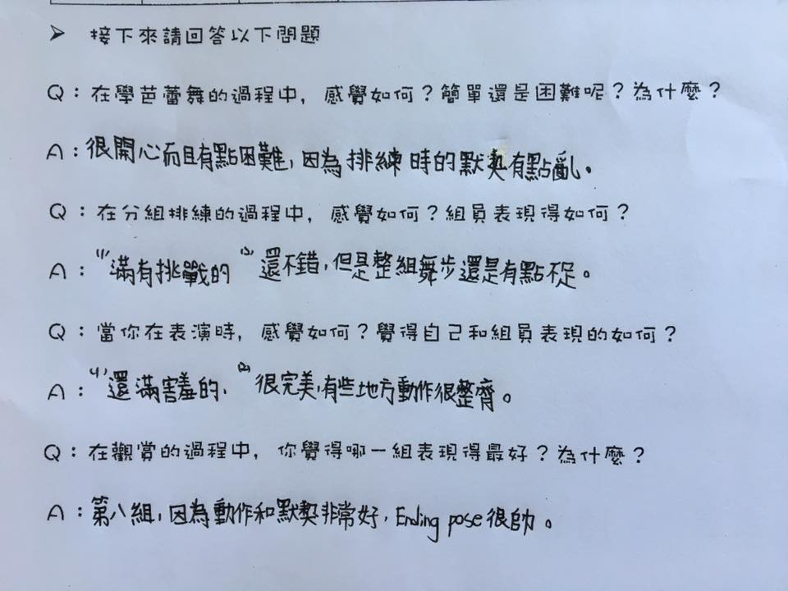  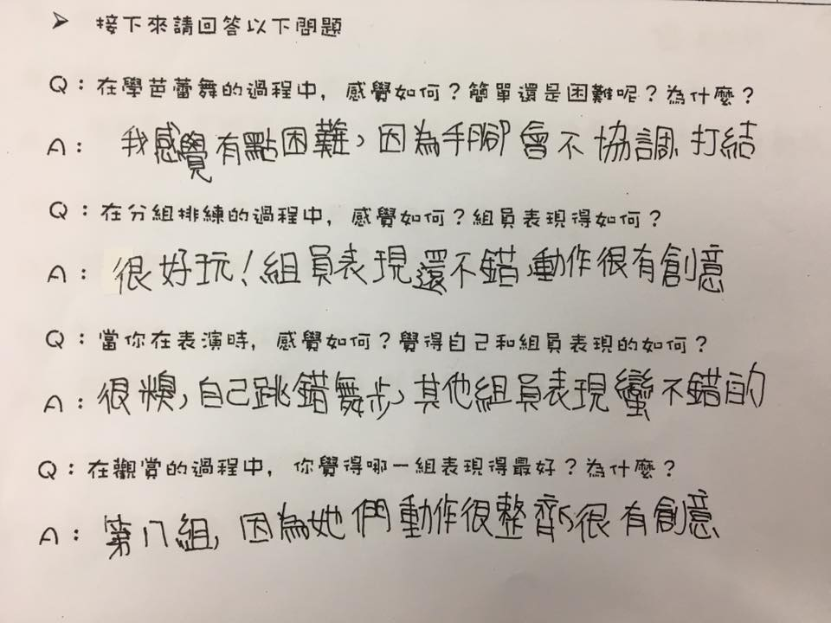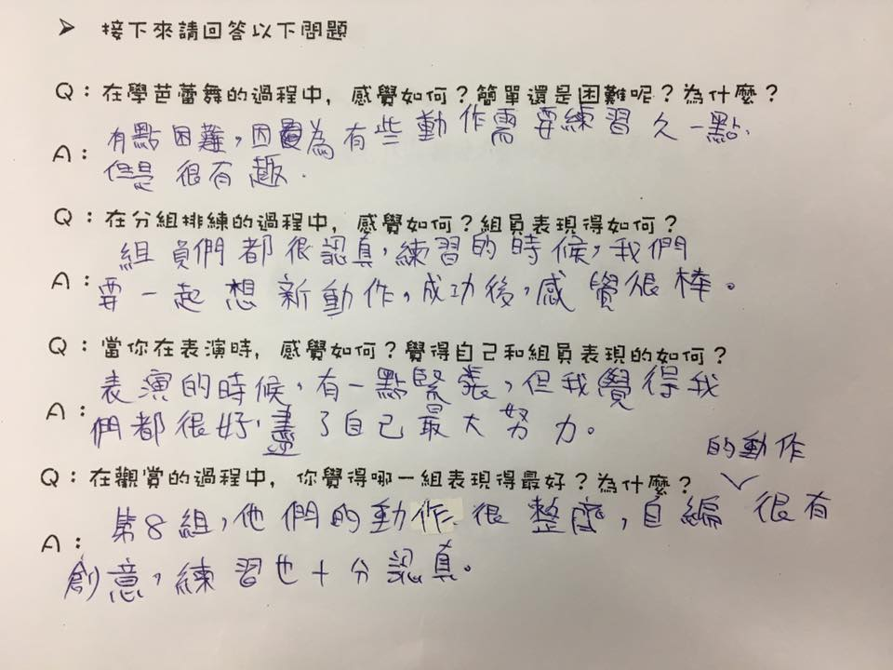 | 10分鐘  25分鐘  10分鐘  5分鐘  30分鐘  10分鐘  10分鐘  25分鐘  10分鐘  15分鐘  30分鐘  15分鐘  30分鐘  25分鐘  20分鐘  15分鐘  20分鐘  10分鐘 | 問答、討論  問答、實作  討論、實作  討論、實作  討論、實作  討論、實作  問答、討論
參考資料：
Swan Lake Act II - Cygnets' Dance：https://www.youtube.com/watch?v=dIC0nm4nrI8
Chinese Swan Lake: "The four little swans turned into four small frogs"：https://www.youtube.com/watch?v=MDy_XrWfxHY
Dance of the Little Swans (Funny)：https://www.youtube.com/watch?v=oiMOinQU5AY
Swan Lake ballet parody - Les Ballets du Trockadero：https://www.youtube.com/watch?v=MfKdC6SYcnM
The dying swan：https://www.youtube.com/watch?v=6rpqmcXqcNw
Black Swan - Odile appears：https://www.youtube.com/watch?v=Vn36vcQ3VEI
Anna Pavlova - The Dying Swan：https://www.youtube.com/watch?v=QMEBFhVMZpU
開始愛上芭蕾：從0開始的芭蕾入門（2009）。台北市：如果出版社。
Dance：我的看舞隨身書。（2011）。台北市：遠見天下文化出版。

附錄：
學生評量回饋單

